Вода не всегда приносит пользу…
Вода является основой всего живого на планете. Один день, проведённый у воды, даёт хороший заряд бодрости на целый день.
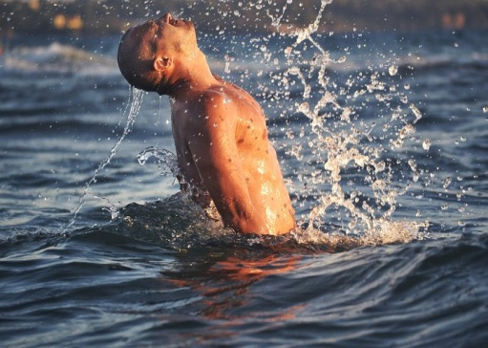
Каждый человек должен знать и соблюдать правила безопасного поведения. должен принять все меры безопасности в общении с водой.
Основными причинами утопления являются: несоблюдение правил безопасного поведения на водах; личная неосторожность и беспечность; чрезмерная самоуверенность, состояние алкогольного опьянения, оставление детей без присмотра.
Специалисты предупреждают, купание и алкоголь - несовместимы.
В алкогольном опьянении человек не может адекватно оценивать опасность, у него замедлены рефлексы
Одной из главных причин утоплений граждан является купание в необорудованных и запрещенных для этого местах (в котлованах, карьерах, мелиоративных каналах).
Не стоит забывать о водоворотах, которые часто встречаются на реках и водоёмах. На месте водоворота течение бывает сильное, справиться с ним даже опытному пловцу практически невозможно. На месте водоворота могут быть и глубокие ямы, из которых выбраться сложно, а порой и не возможно.
Следует знать, при неумении плавать и при стрессовой ситуации человек может захлебнуться водой моментально. Совершенно не обязательно погружение в воду всего тела, бывает достаточно погрузить в воду одно лицо и человек погибает.
Смерть от недостатка кислорода в организме наступает через 2 – 3 минуты, при условии, что пострадавший был совершенно здоров.
Пик детской гибели приходится на период с 12 до 18 часов, когда возможность контроля со стороны родителей, как за поведением ребенка, так и за состоянием его безопасности снижена.
Необходимо помнить, виноваты во всех трагедиях связанных с гибелью или травмой детей, взрослые - те, кто не предвидит и не предусматривает возможной опасности.
Следует знать, в воде опасно всякое баловство, опасно даже в шутку хватать и тащить человека на глубину, силой удерживать под водой, подавать ложный сигнал о помощи.
Специалисты предупреждают, вхождение и прыжки в воду в разгоряченном и возбужденном состоянии приводят к несчастным случаям.
В воду нужно заходить постепенно, привыкая к ее температуре. Длительное, вплоть до судорожного состояния, пребывание в воде опасно для здоровья, особенно детского, людей пожилого возраста и с заболеваниями сердечно – сосудистой системы. При длительном нахождении в прохладной воде возможны судороги мышц и как следствие – несчастный случай
Одним из правил безопасности на воде является внимательное отношение к своим друзьям. Вся отдыхающая компания должна заходить в воду вместе и вместе выходить из воды, уделяя особое внимание детям. Нужно внимательно следить за друзьями и близкими, что бы при необходимости оказать пострадавшему незамедлительную помощь.
Правила безопасного поведения у воды и на воде: купаться можно только в безопасном месте, нельзя плавать, используя посторонние предметы: надувные матрасы, доски, надувные автомобильные камеры.
Специалисты предупреждают:
- не умеете плавать, не заходите в воду глубже, чем по пояс;
- купаться следует не ранее чем через 1,5 – 2 часа после приёма пищи;
- не купайтесь в одиночку и в тёмное время суток, в грозу и в штормовую погоду.
ПОМНИТЕ, вода - это стихия, с которой всегда нужно быть на стороже, любая неосторожность, халатность, неумение или незнание правил может привести к трагическим последствиям.
Взрослые, должны помнить, что в их руках находится здоровье и жизнь детей, не стоит рисковать и оставлять их без присмотра, даже на несколько минут.

